
МИНИСТЕРСТВО НАУКИ И ВЫСШЕГО ОБРАЗОВАНИЯ РОССИЙСКОЙ ФЕДЕРАЦИИ
ФЕДЕРАЛЬНОЕ ГОСУДАРСТВЕННОЕ БЮДЖЕТНОЕ
ОБРАЗОВАТЕЛЬНОЕ УЧРЕЖДЕНИЕ ВЫСШЕГО ОБРАЗОВАНИЯ
«ДОНСКОЙ ГОСУДАРСТВЕННЫЙ ТЕХНИЧЕСКИЙ УНИВЕРСИТЕТ»
(ДГТУ)

Факультет «Информатика и вычислительная техника»
Кафедра «Кибербезопасность информационных систем»

Лабораторная работа №3
по дисциплине: «Методы алгебраической геометрии в криптографии»
на тему: «Эллиптические кривые (ЭК) над полем вещественных чисел»

Выполнил обучающийся гр. ВКБ41:
Сидельникова Анастасия Алексеевна

Проверила:
Ст. пр. Артамонова Е.А.

Ростов-на-Дону
2025
Лабораторная работа №3
«Эллиптические кривые (ЭК) над полем вещественных чисел»
Задание.
Реализовать программу, которая генерирует ЭК y² = x³ + ax + b по заданным параметрам и, аналитически проверяет на сингулярность, изображает заданную ЭК графически в прямоугольной декартовой системе координат. Провести анализ сингулярности ЭК по аналитическим и графическим результатам.
Входные данные.
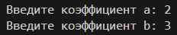
Рисунок 1 – Входные данные
Результат.
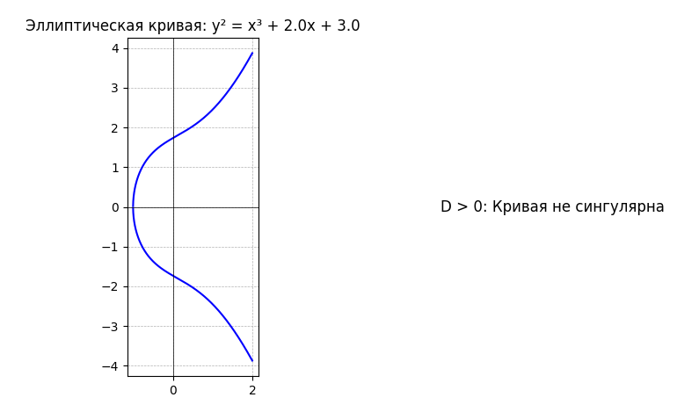
Рисунок 2 – Выходные данные
Листинг программы.
import numpy as np
import matplotlib.pyplot as plt
class EllipticCurve:
def __init__(self, a, b):
self.a = a
self.b = b
self.delta = 4 * self.a**3 + 27 * self.b**2
def plot_curve(self, x_range=(-2, 2), resolution=10000):
x = np.linspace(x_range[0], x_range[1], resolution)
y_squared = x**3 + self.a * x + self.b
y_real = np.where(y_squared >= 0, np.sqrt(y_squared), np.nan)
ax = plt.subplots(1, 2, figsize=(10, 5))[1]
ax[0].plot(x, y_real, 'b', label='y')
ax[0].plot(x, -y_real, 'b')
ax[0].axhline(0, color='black', linewidth=0.5)
ax[0].axvline(0, color='black', linewidth=0.5)
ax[0].grid(True, linestyle='--', linewidth=0.5)
ax[0].set_title(f"Эллиптическая кривая: y² = x³ + {self.a}x + {self.b}")
ax[0].set_aspect('equal')
if self.delta > 0:
discriminant_text = "D > 0: Кривая не сингулярна"
elif self.delta < 0:
discriminant_text = "D < 0: Кривая не сингулярна"
else:
discriminant_text = "D = 0: Кривая сингулярна!"
ax[1].text(0.1, 0.5, discriminant_text, fontsize=12, verticalalignment='center')
ax[1].axis('off')
plt.show()
a = float(input("Введите коэффициент a: "))
b = float(input("Введите коэффициент b: "))
curve = EllipticCurve(a, b)
curve.plot_curve()

Вывод по работе.
В ходе лабораторной работы была разработана программа, реализующая эллиптическую кривую вида y² = x³ + ax + b с возможностью задания параметров. Программа выполняла аналитическую проверку кривой на сингулярность через вычисление дискриминанта, а также обеспечивала её визуализацию в декартовой системе координат. Результаты исследования подтвердили, что кривая остаётся несингулярной при выполнении условия 4a³ + 27b² ≠ 0, в то время как нарушение этого условия приводило к появлению самопересечений. Сравнение аналитических расчётов с графическим представлением показало их полное соответствие, что свидетельствует о корректности реализованного алгоритма.

